SPORT REGISTRATION PLATFORM - USER GUIDE
PLATAFORMA DE REGISTRO DEPORTIVA - GUÍA DEL USUARIO
INTRODUCTION - INTRODUCCIÓN
This short manual provides you with some information to proceed into the Sport Registration Platform for the following disciplines:
Este breve manual le proporciona información para entrar en la Plataforma de Registro de Deportes para las siguientes disciplinas:
- ARTISTIC - ARTÍSTICO
- INLINE ALPINE - ALPINE EN LÍNEA
- INLINE DOWNHILL - DOWNHILL EN LÍNEA
- INLINE HOCKEY - HOCKEY EN LÍNEA
- RINK HOCKEY - HOCKEY SOBRE PATINES
- SPEED - VELOCIDAD
The System is a web based platform and can be reached through the Roller Games official web site
El sistema es una plataforma basada en la web y se puede llegar a través del sitio web oficial de Roller Games
www.rollerevents.org
Homepage/Nanjing2017/Sports Registration

The Platform requires login access: username and password (sent to each Federation)
La Plataforma requiere el acceso de inicio de sesión: nombre de usuario y contraseña (enviado a cada Federación)
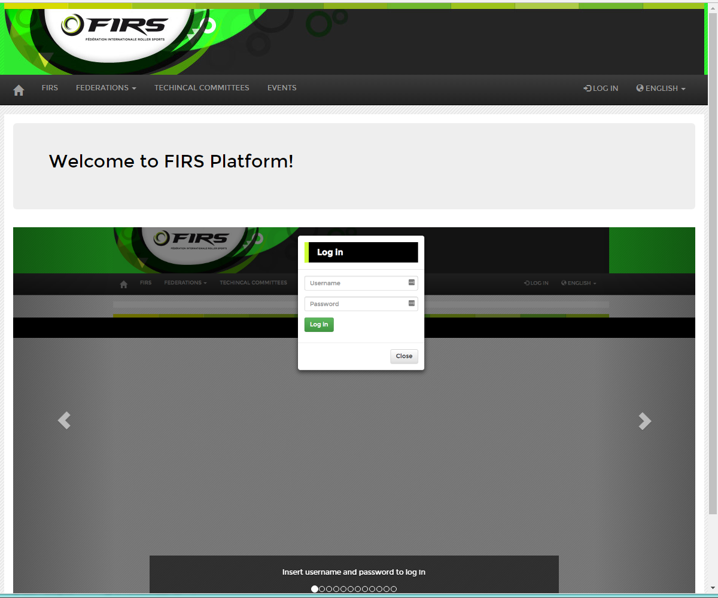

Insert username and password to log in:
Introduzca nombre de usuario y contraseña para acceder:
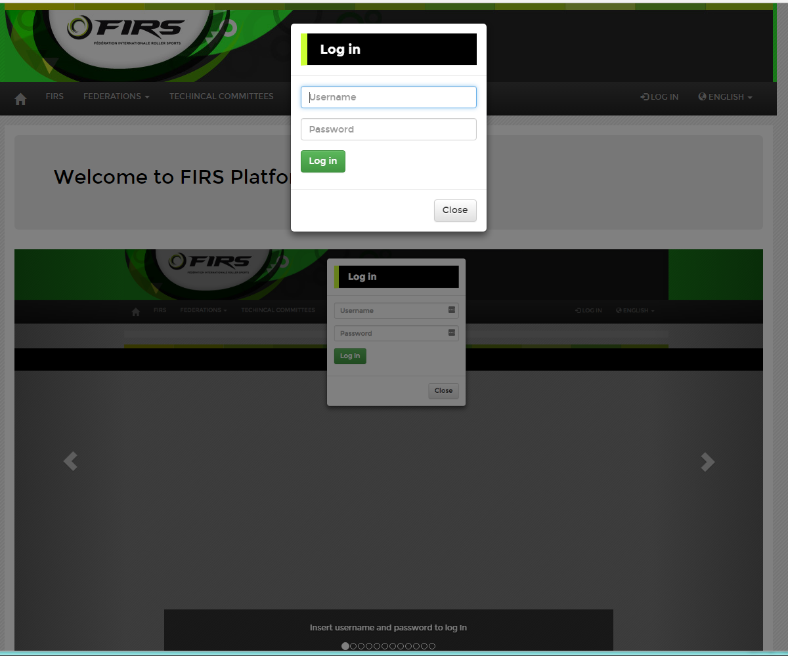

Click on EVENTS and find two section. Calendar is the Events list in a calendar/month view.
Haga clic en EVENTOS y podrá visualizar dos secciones. Calendario es la Lista de eventos en un calendario/
visualizado por mes.
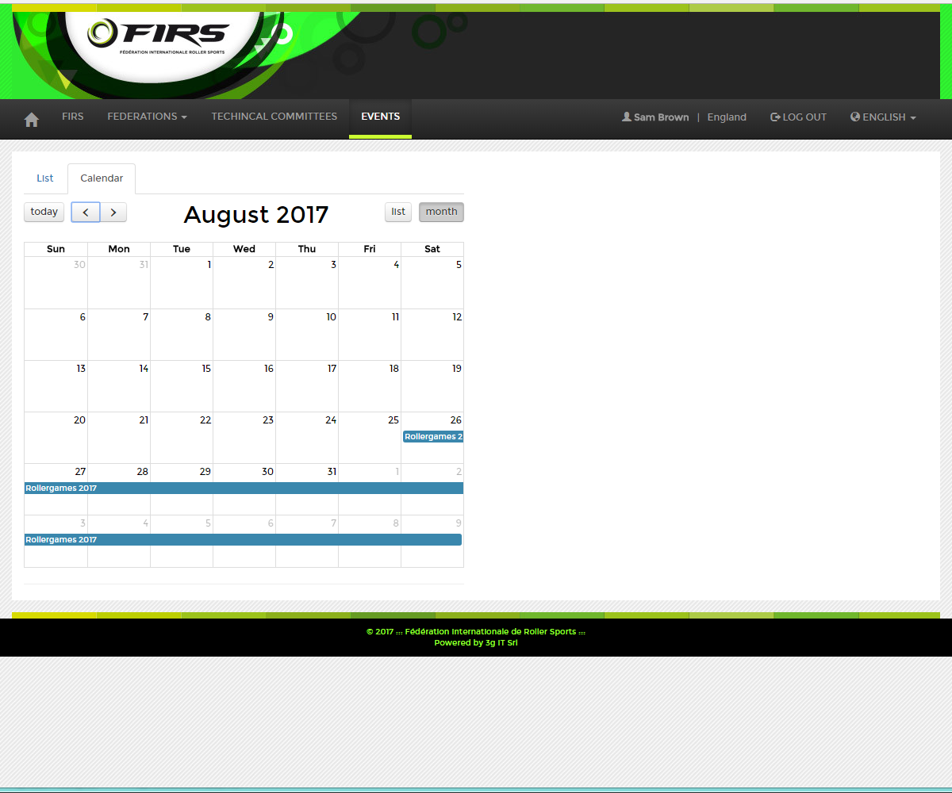
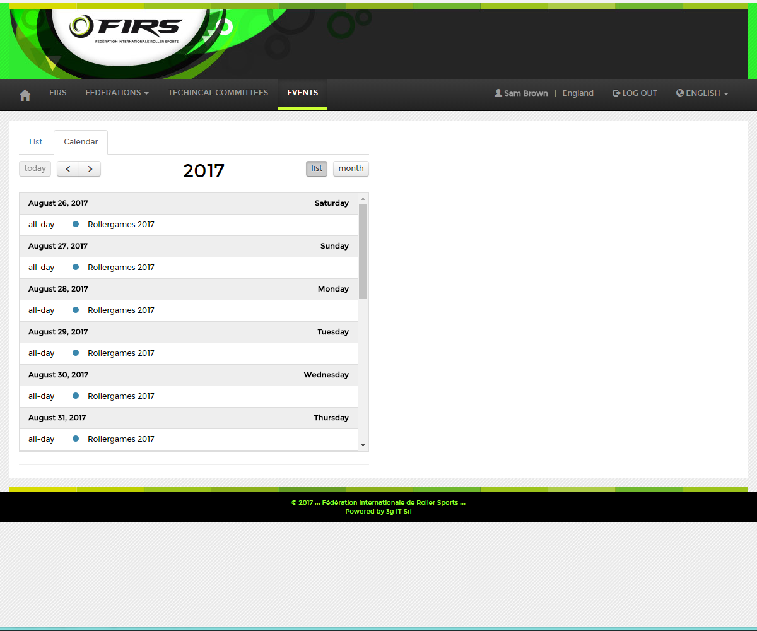
EVENTS/List - EVENTOS / Lista
List is the Events list with the main info. Click on the 'eye icon' to open the event details and proceed with the registration
Lista es la lista de eventos con la información principal. Haga clic en el icono 'ojo' para abrir los detalles del evento y proceder con el registro

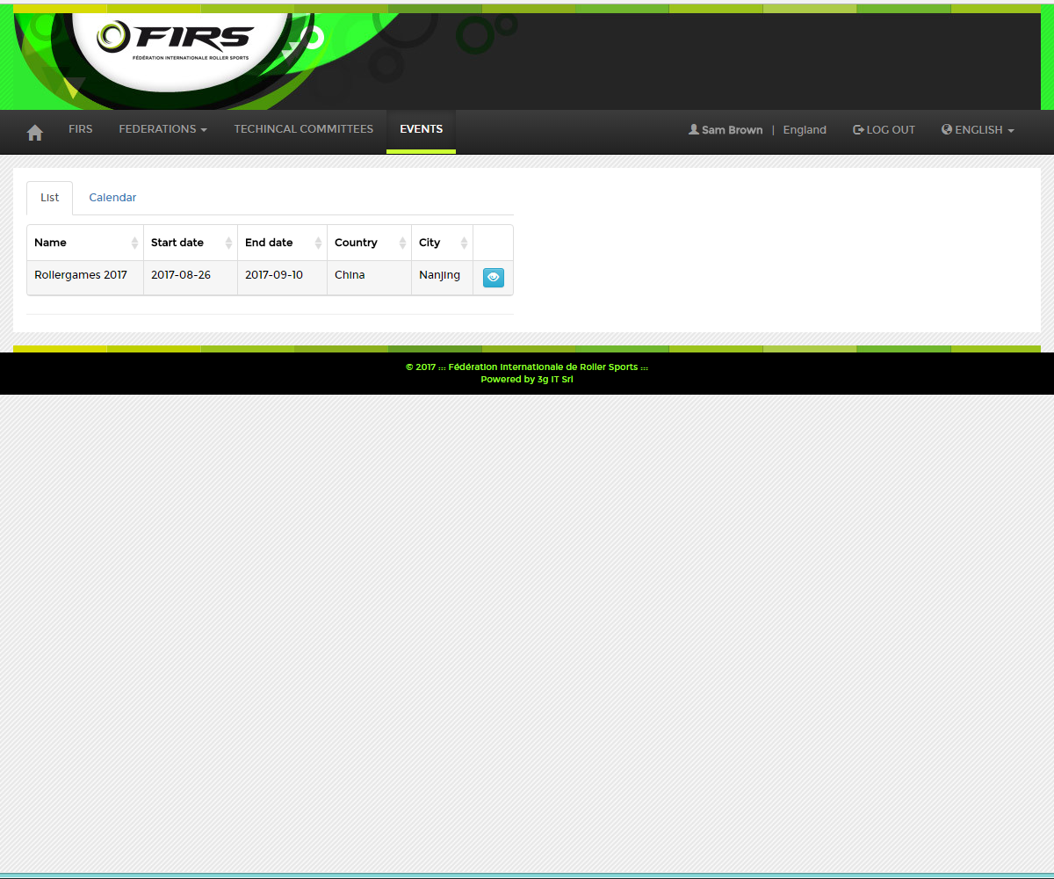

EVENTS/List/Chef de Mission - EVENTOS / Lista / Jefe de Misión
In this part the Federation will have to specify and insert all the details of the Chef de Mission if different from the President. By default the President data are filled in.
En esta parte, la Federación tendrá que especificar e insertar todos los detalles del jefe de misión si es diferente del Presidente. Por defecto, la información de Presidente ha sido compilada.

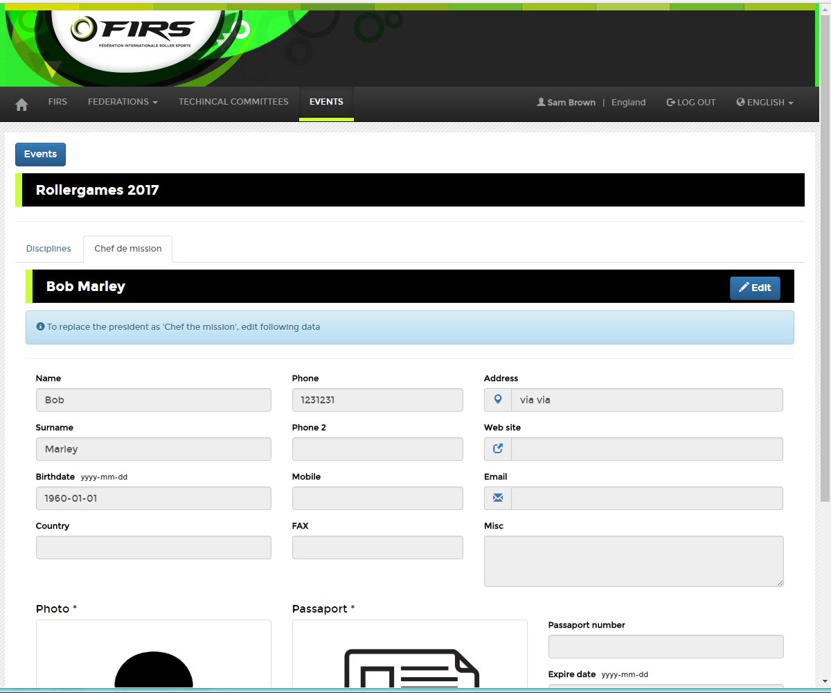

Chef de Mission editing:
Jefe de misión, editar:
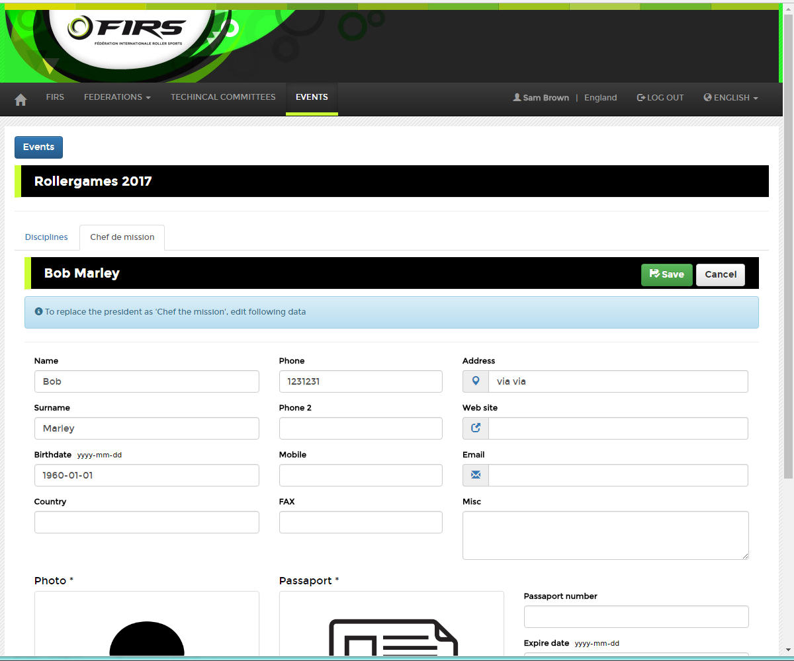

EVENTS/List/Disciplines - EVENTOS / Lista / Disciplinas
Disciplines related to selected event. Here you can manage the discipline in terms of Registration:
Disciplinas relacionadas con el evento seleccionado. Aquí usted puede manejar la disciplina en términos de Registro:

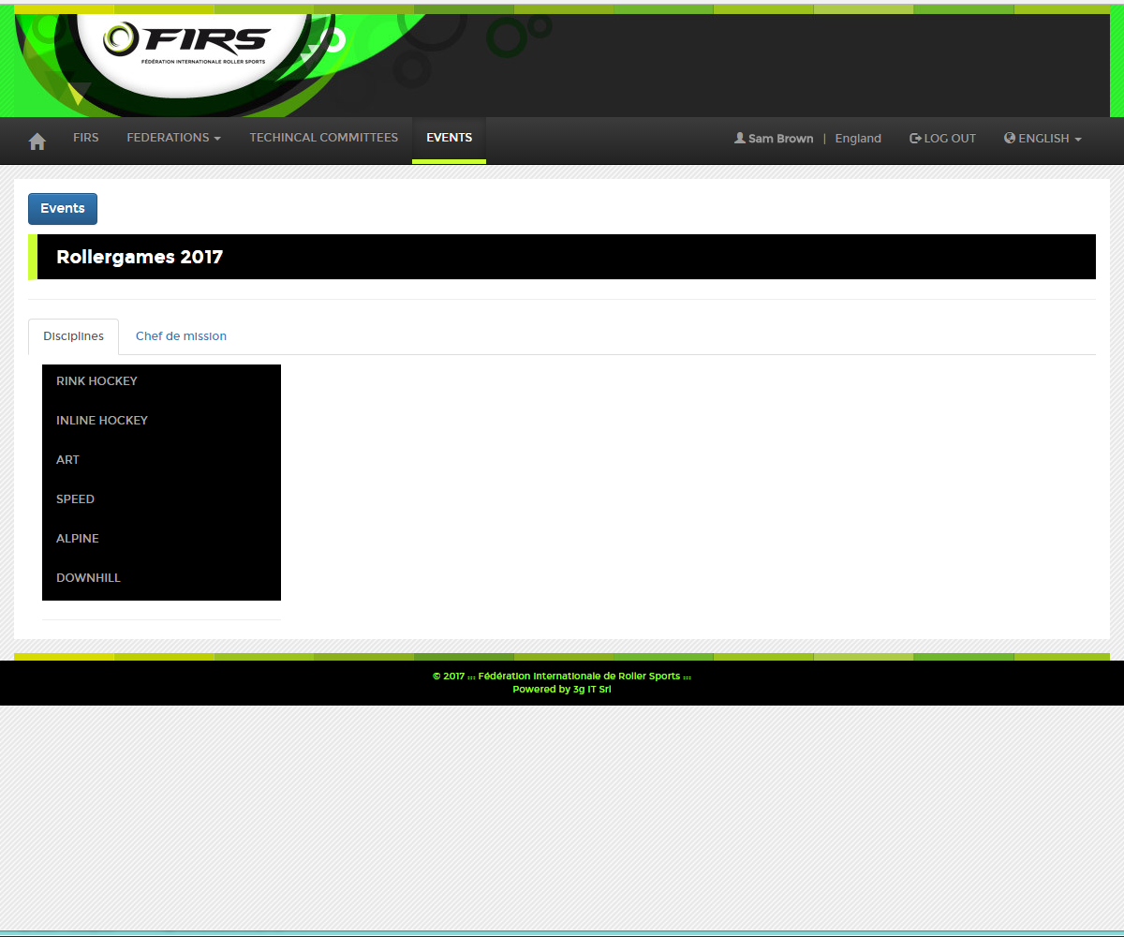

You can choose the discipline (Artistic in this example).
Puede elegir la disciplina (En este ejemplo Artístico).
Below you can find the list of athletes/teams if already inserted:
A continuación puede visualizar la lista de atletas / equipos si ya está insertada:
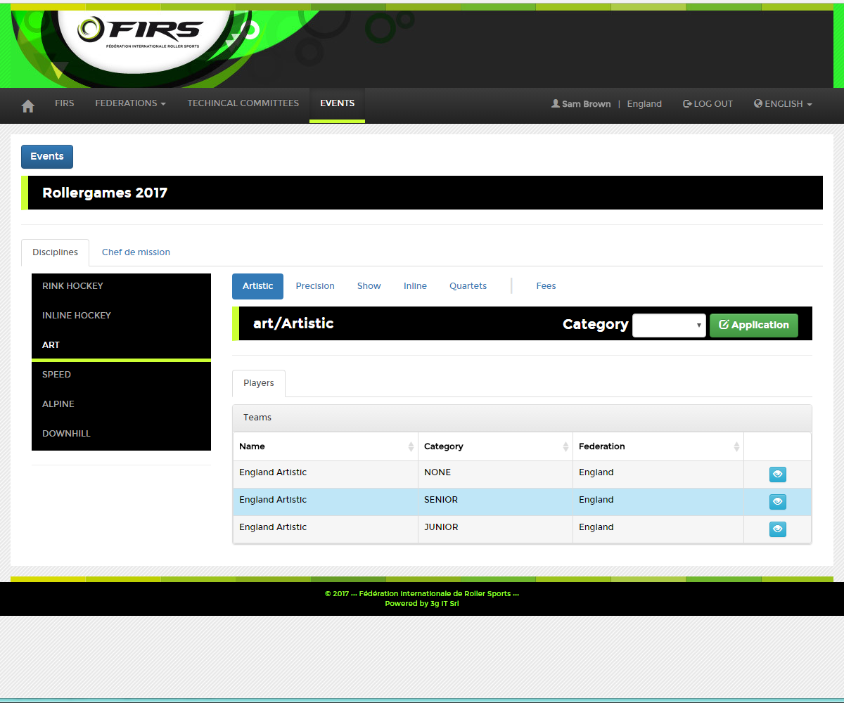

Choose discipline category (senior in this example) and click on Application button to apply athletes on all specialties:
Seleccione la categoría de la disciplina (Senior en este ejemplo) y haga clic en el botón Inscripción para insertar atletas de todas las especialidades:

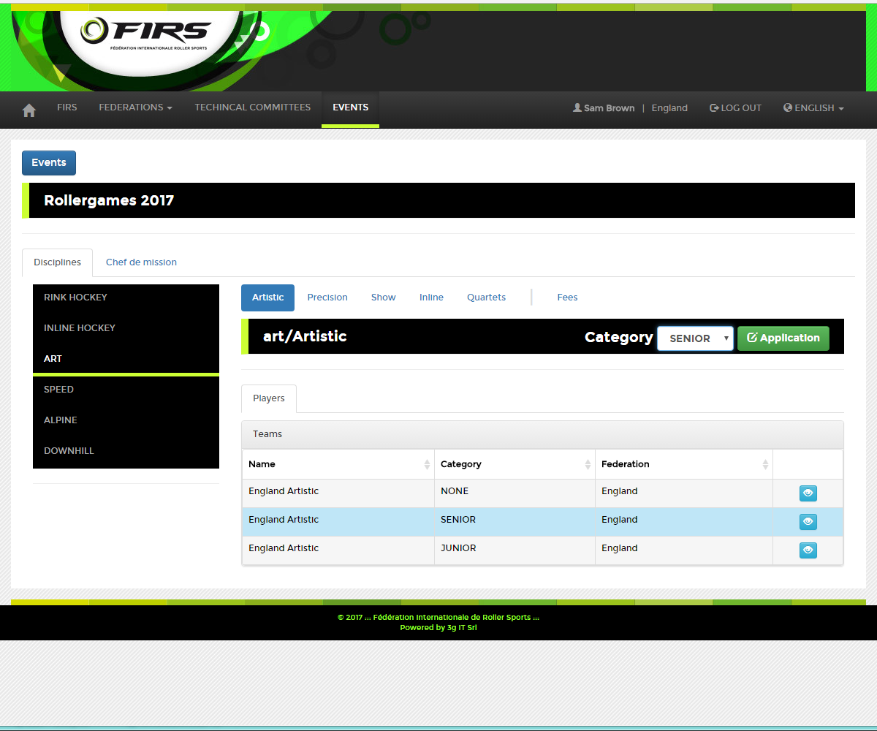

Here you can insert single/couple of athletes or staff people (Coach, Doctor etc..)
Aquí puede insertar individual/ parejas de atletas o personal (Entrenador, Doctor etc.)
(This example is related to Artistic discipline) - (Este ejemplo está relacionado con la disciplina Artístico)
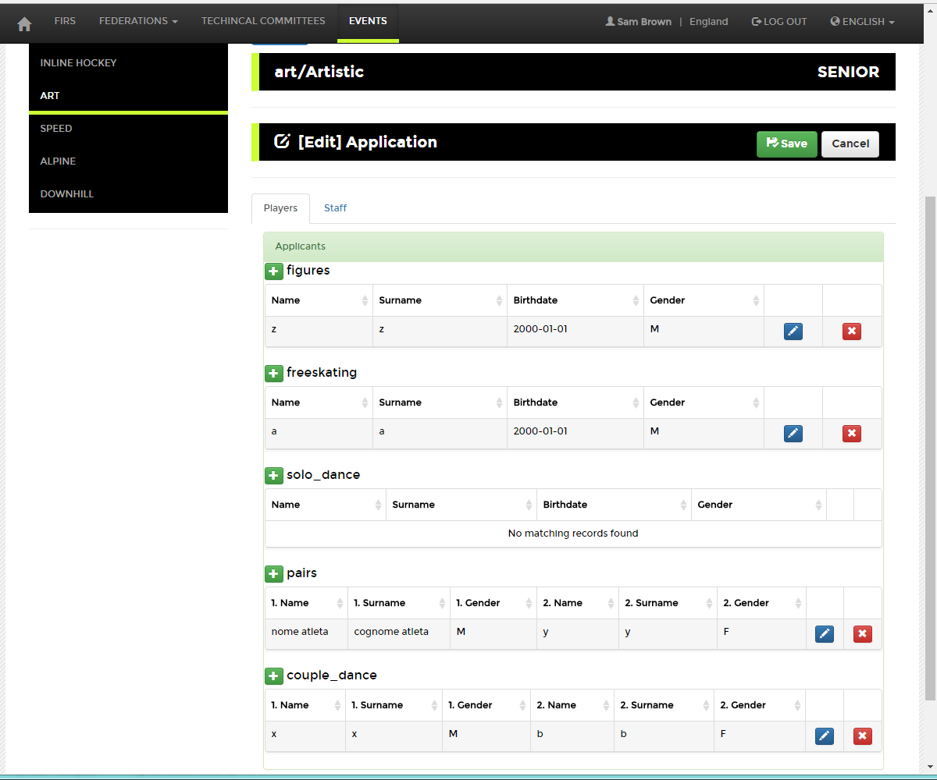

This example, related to Artistic discipline, shows you how to edit a couple:
Este ejemplo, relacionado con la disciplina artística, muestra cómo editar una pareja:
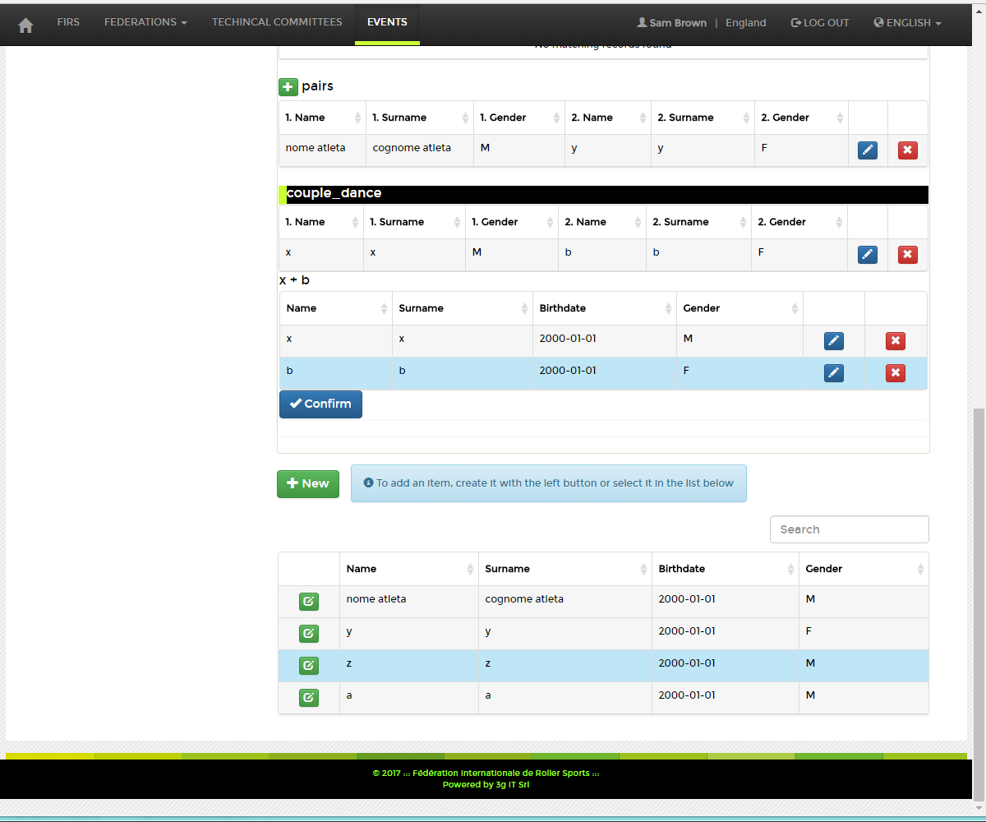

Add players, staff and equipment for Rink Hockey competition:
Añadir jugadores, personal y equipos para la competencia de Hockey Sobre Patines:
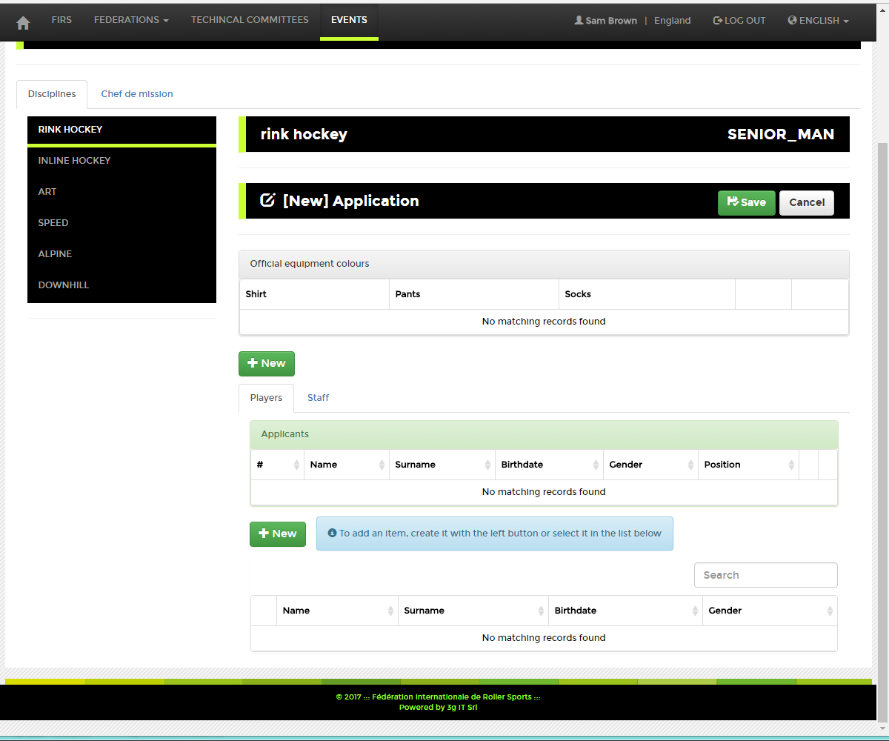

Add a new team (Speed discipline in this case) by clicking on New button
Añada un nuevo equipo haciendo clic en el botón Nuevo (en este caso la disciplina es velocidad)
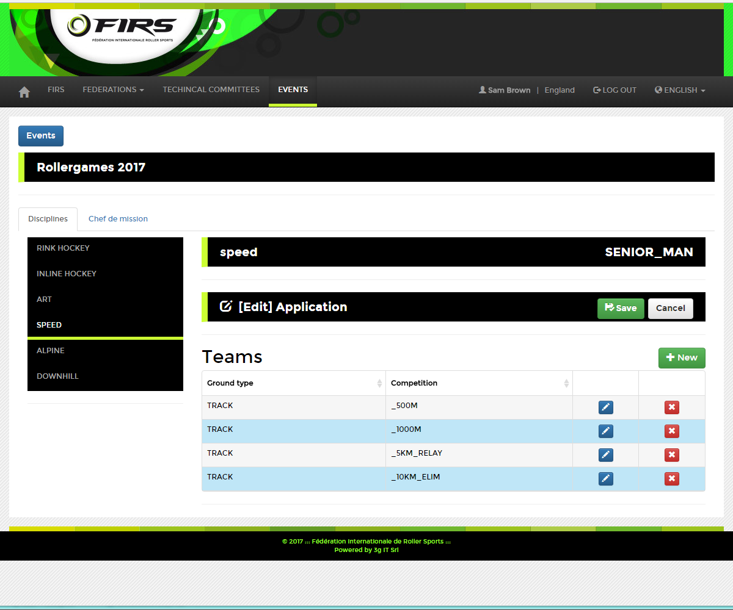

This example, related to Speed discipline, shows you how to edit a team:
En este ejemplo, relacionado a la disciplina de la Velocidad, muestra cómo editar un equipo:
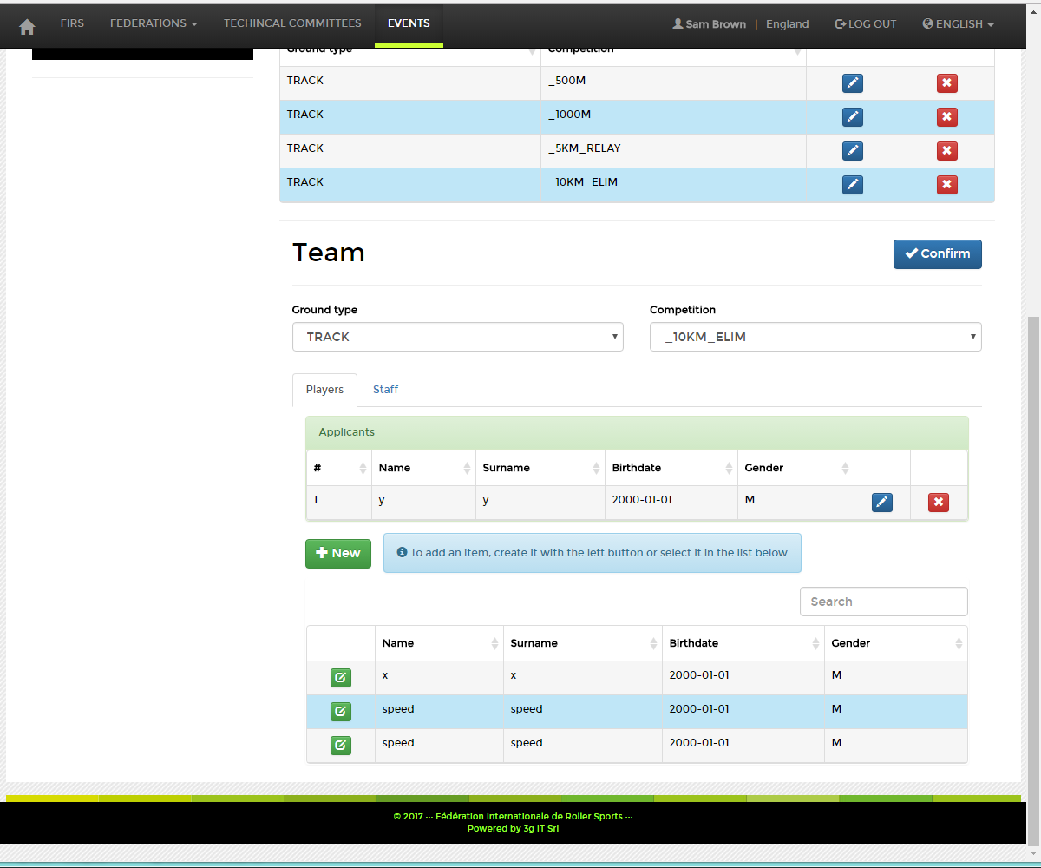

Edit/add new player. Personal details and other info related to specific discipline have to be entered . Some of them will be required as mandatory. Photo and Passport have to be uploaded.
Editar / añadir un nuevo jugador. Se tienen que insertar los detalles personales y otras cosas relacionadas con la disciplina específica. Algunos de ellos serán obligatorios. Se debe cargar la foto y el pasaporte.
Please follow the correct procedure to rename and upload Photo as mentioned at the end of this Guide.
Siga el procedimiento correcto para cambiar el nombre y cargar fotos como se menciona al final de esta guía.
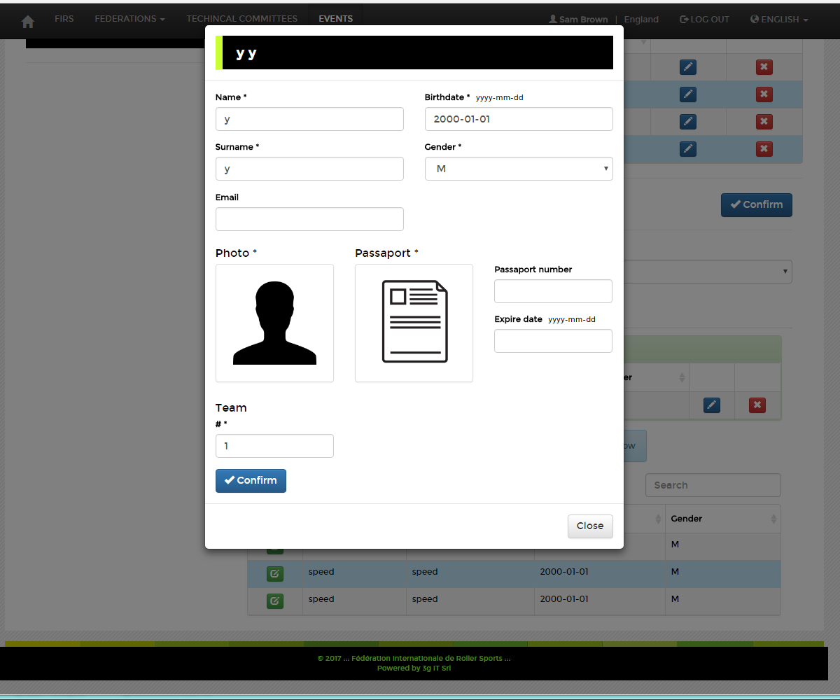

Add new staff person. Personal details have to be entered . Some of them will be required as mandatory. Photo and Passport have to be uploaded.
Agregar un nuevo miembro del personal. Los datos personales deben ser ingresados. Algunos de ellos serán obligatorios. Se debe cargar la foto y el pasaporte.
Please follow the correct procedure to rename and upload Photo as mentioned at the end of this GuideGeneral info, passport, pic and other stuff related to specific discipline:
Siga el procedimiento correcto para cambiar el nombre y para cargar la foto como se menciona al final de esta guía. Información general, pasaporte, foto y otras cosas relacionadas con la disciplina específica:
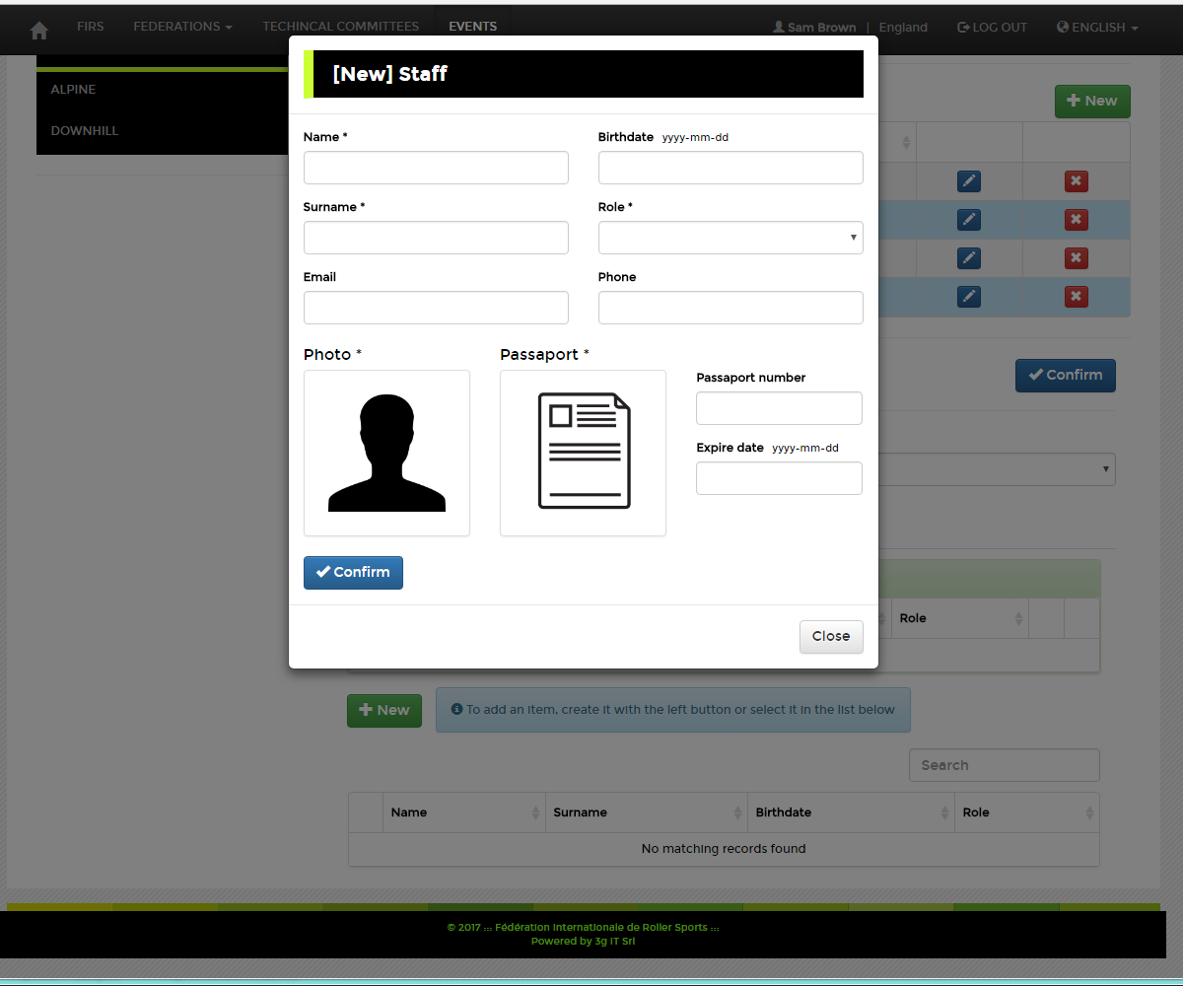

FEES - TASAS
Payment summary sorted by category. Amount to be paid to confirm the Registration
Resumen del pago ordenado por categoría. Importe a pagar para confirmar el registro
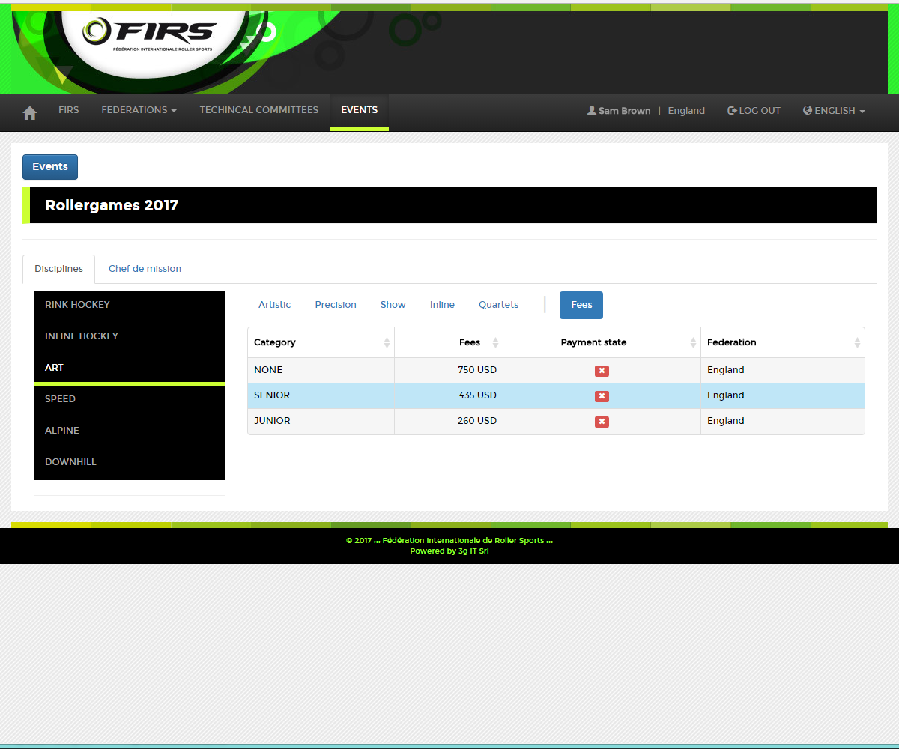

II. Digital ID Photos - II. Fotos digitales de identificación
(I) Photo-taking requirements - (I) Requisitos para tomar las fotos
1. The photo must be a colored digital photo of a full-face, head portrait of the applicant taken within six months.
1. La foto debe ser en formato digital a colores. Cara completa, la cabeza debe ser descubierta y debe ser tomada máximo seis meses antes.
2. The background of the photo must be in light color, such as white or light blue, and the clothing color must be different from the color of the background.
2. El fondo de la foto debe ser de color claro, como blanco o azul claro, y el color de la ropa debe ser diferente del color del fondo.
3. Do not wear hats or scarves on head (except those worn for religious reasons, but the eyebrows, eyes, nose, mouth, face, and ears must be exposed clearly). The neck must be exposed clearly without wearing any scarf.
3. No use sombreros ni bufandas en la cabeza (excepto por razones religiosas, sin embargo las cejas, los ojos, la nariz, la boca y los oídos deben ser expuestos claramente). El cuello debe ser expuesto claramente sin usar ninguna bufanda.
4. Look straight ahead with a natural expression when having the photo taken.
4. Al tomar la foto, mire hacia el frente con una expresión natural.
5. Do not wear sunglasses (unless you are a blind person), lens less glasses, or glasses with dark lenses through which the eyes cannot be been.
5. No use gafas de sol (a menos que usted se una persona invidente), gafas sin lentes o gafas con lentes oscuros con las cuales los ojos no pueden ser vistos.
(II) Specification requirements – Especificación de los requisitos
- The aspect ratio of the photo is 2:3 with the width no less than 32 mm and the height no less than 48 mm. Example:
1. La relación del aspecto de la foto es 2:3 el ancho no puede ser inferior a 32 mm y el alto no puede ser inferior a 48 mm. Ejemplo:
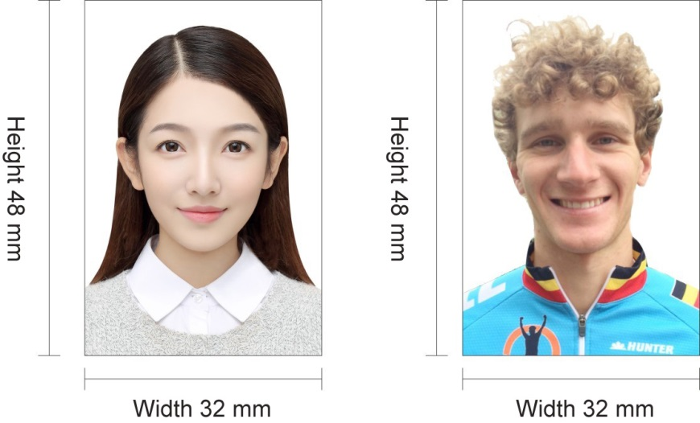
- The photo must be in 24-bit RGB true color with a resolution of 300 DPI or above. There must be a blank margin between the top of the head and the edge of the photo.
2. El modelo del color de la foto debe ser en RGB - 24 bits con una resolución de 300 DPI o superior. Debe tener un margen blanco desde la parte superior de la cabeza hasta el borde de la foto.
(III) Naming format of the photo file - (III) Formato del nombre del archivo fotográfico
- The submitted digital photo must be named in the following format with no space, character, or underline between numbers and letters.
1. La foto digital que se subirá, debe ser nombrada en el siguiente formato: sin espacios, sin subrayado entre los números y las letras.
(1) The ID photo of a person holding a Chinese ID card is named with the ID card number.
(1) La foto de identificación de una persona que posee una tarjeta de identificación china se nombra con el número de tarjeta de identificación.
For example - Ejemplo:
Name- Nombre: Li Ming
ID card number- Número de tarjeta de identificación: 32011319751001483X
The photo provided by the person is named - La foto proporcionada por la persona se llamará: 32011319751001483X.jpg

(2) The ID photo of a person holding a passport is named with the passport number.
2) La foto de identificación de una persona que tiene un pasaporte se nombra con el número de pasaporte.
For example- Ejemplo:
Name - Nombre: HENRY JOHNSON
Passport number – Número de pasaporte: 751001345
The photo provided by the person is named- La foto proporcionada por la persona se llamará: 751001345.jpg
(3) The ID photo of a person holding a Mainland Travel Permit for Hong Kong and Macao Residents is named with the certificate number.
(3) La foto de identificación de una persona con un permiso de viaje continental para residentes de Hong Kong y Macao se nombra con el número del certificado.
For example- Ejemplo:
Name - Nombre: Ai Guo
Number of the Mainland Travel Permit for Hong Kong and Macao Residents - Número del permiso de viaje continental para residentes de Hong Kong y Macao: H12345678
The photo provided by the person is named - La foto proporcionada por la persona se llamará: H12345678.jpg.
(4) The ID photo of a person holding a Mainland Travel Permit for Taiwan Residents is named with the certificate number.
(4) La foto de identificación de una persona que tiene un permiso de viaje continental para residentes de Taiwán se nombra con el número de certificado.
For example- Ejemplo:
Name - Nombre: Zhong Shan
Number of the Mainland Travel Permit for Taiwan Residents - Número del permiso de viaje continental para residentes de Taiwan: 07025708
The photo provided by the person is named - La foto proporcionada por la persona se llamará: 07025708.jpg.
(5) The ID photo of a soldier is named with the number of the certificate of officers, certificate of sergeants, or certificate of compulsory servicemen held by the soldier.
(5) La foto de identificación de un soldado se nombra con el número del certificado de oficiales, certificado de sargentos o certificado de militares obligatorios en poder del soldado.
For example- Ejemplo:
Name - Nombre: Qiang Jun
Number of the certificate of officers - Número del certificado de oficiales: 2011988
The photo provided by the person is named - La foto proporcionada por la persona se llamará: 2011988.jpg.
(6) The ID photo of a juvenile is named with the certificate number of his/her guardian in one of the aforementioned formats based on the certificate used by the guardian.
(6) La foto de identidad de un menor es nombrada con el número de certificado de su tutor en uno de los formatos antes mencionados basado en el certificado usado por el tutor.

